INDEX HYPOTEČNÍCH ÚVĚRŮ | FIXINDEX
INDEX PODÍLOVÝCH
POVINDEX
INDEX SPOTŘEBITELSKÝCH ÚVĚRŮ

O společnosti Broker Consulting

Broker Consulting je jednou z největších společností na českém a slovenském trhu, která poskytuje služby v oblasti financí a realit. Od roku 1998 získala důvěru více než 600 000 klientů. Poskytuje také služby přes 4 000 firmám. Distribuci služeb zajišťuje přibližně 2 000 konzultantů (profesionální konzultanti, zaměstnanci, konzultanti v zapracování v ČR i SR) ve více než 100 kancelářích a téměř 50 franšízových pobočkách OK POINT. Společnost uvedla na český a slovenský trh řadu inovací. Jednalo se například o investice do otevřených podílových fondů se zamykáním zisků nebo unikátní produkty životního dopojištění, které umožňují pojistit smrt a invaliditu za zlomek obvyklých cen. Bankovní, finanční a realitní služby společně, to je OK POINT, který přináší společnost Broker Consulting ve spolupráci s mBank a MONETA Money Bank. Více na www.bcas.cz, www.okpointy.cz, www.okpoint.tv a na www.realityspolu.cz. Navštivte také náš Facebook a LinkedIN Broker Consulting a Facebook a LinkedIN OK POINTů.

Květnové výsledky potvrzují mírný trend zdražování povinného ručení

Praha, 13. června 2022 – Trend zdražování pokračuje také v oblasti povinného ručení, výsledky Broker Consulting POVIndexu naznačují mírný nárůst hodnot v meziměsíčním srovnání. Oproti dubnovým výsledkům jde pouze o nízký přírůstek 4 korun, přičemž celková hodnota činí 6 663 korun českých. Zjištěná částka je ale stále o několik stovek korun nižší, než byl její průměr v létě a na podzim roku 2019. V květnových číslech se navíc neodráží rozdíl v nárůstu ceny u hlavního a menších měst. Odborníci očekávají další zdražování v průběhu tohoto roku, do celkového zvýšení cen povinného ručení počítají rostoucí inflaci i ceny škod
u pojišťoven.

Broker Consulting POVIndex zaznamenává v posledních dvou letech postupné navyšování cen povinného ručení. „Podle výsledků z předchozího měsíce vystoupala cena za POV na 6663 korun, celkově jde tedy o nárůst 4 korun. Ve srovnání s počátky měřeného období, v létě roku 2019, je ale stále částka o několik stovek korun nižší“, vysvětluje Jiří Váchal, analytik neživotního pojištění společnosti Broker Consulting. V trendu zdražování povinného ručení se odráží negativní vlivy aktuálně postihující českou ekonomiku, a to především inflace a obecný růst cen. Ačkoli jde aktuálně o relativně malý nárůst ceny, náznak dlouhodobého trendu prozatím mírného zdražování je z grafu zcela patrný.

Při pohledu na regionální srovnání není, na rozdíl od jiných měsíců, evidentní výrazný rozdíl v nárůstu ceny u pražské metropole a menšího města, například Benešova u Prahy. V hlavním městě se pohybovalo navýšení na hranici pěti korun, jinde o korunu méně. I přesto má Praha stále daleko od průměru cen v letním období, před třemi lety. Jiná je ale situace u malého města, které zaznamenalo relativně velké navýšení, z dlouho udržovaných hodnot průměru ve výši 5593 Kč, se nyní POVIndex vystoupal na částku 5923 korun.

„Mezi těmi, kdo nejvíce pocítí zdražení povinného ručení, budou řidiči, které pojišťovny považují za rizikové pro případ častých nehod nebo kvůli jejich mladému věku. Ti i bez současného zdražování platí většinou více než ostatní“, dodává Váchal. Existují však i možnosti, jak výši svého pojistného ovlivnit. Podle Váchala je z uvedeného důvodu stále více využíváno on-line srovnání povinného ručení, které je poskytováno zdarma. Zde je možné porovnat nabídky všech pojišťoven a vybrat si mezi nimi tu nejvýhodnější. „Celá řada pojišťoven také při on-line sjednání pojištění nabízí i slevy. Některé pojišťovny zase umožňují klientům platit povinné ručení úměrně najetým kilometrům,“ doplňuje zmíněný analytik. Mimoto je možné získat určité body za beznehodovost, která se cení u řidičů, kteří již řadu let nezpůsobili nehodu. Ti pak mohou čerpat bonus až do výše 60% (podmínky se v jednotlivých pojišťovnách liší).

Vedle toho je nutné vyvarovat se komplikacím, které mohou při sjednávání nastat. Nejčastěji jde o případ, kdy chce klient změnit pojišťovnu v době trvání pojištění. K ukončení smlouvy o povinném ručení může totiž dojít jen
v následujících případech: (a) výpovědí ke konci pojistného období, (b) do dvou měsíců od uzavření smlouvy, (c) do tří měsíců po pojistné události, (d) prodejem vozu či vyřazením vozu z evidence nebo (e) jeden měsíc po oznámení změny ceny sjednaného pojistného.

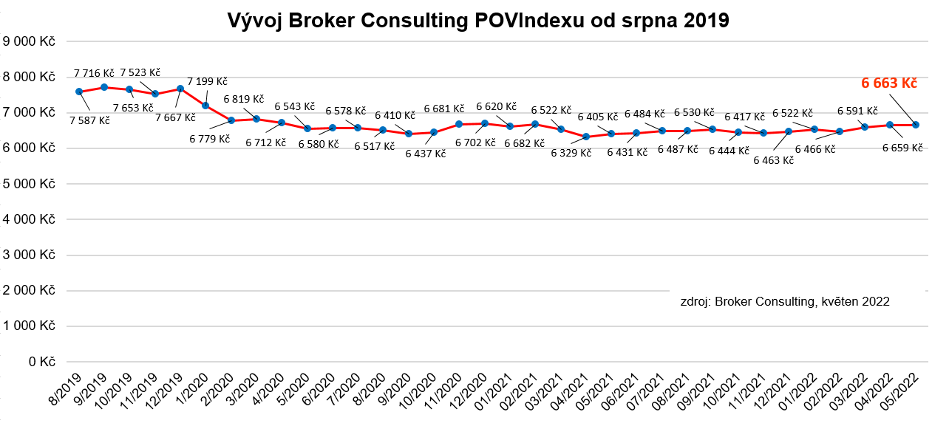

Vedle povinného ručení si lze sjednat i jiné produkty z nabídky, například havarijní pojištění. Pojišťovna jeho prostřednictvím čerpá prostředky k uhrazení škod na autě vzniklé při: nehodě, přírodní pohromě, srážce se zvěří, vandalismu či v případě odcizení. Významnou výhodou je hrazení škody z pojistky, ke které dochází i v případě, že zavinění způsobí sám pojištěnec. Tím se odlišuje tento typ pojištění od povinného ručení, kde takové vyplácení nelze požadovat.

Klienti s více auty v jedné domácnosti také ocení možnost sjednání flotilového pojištění. Díky němuž si lze pojistit celý vozový park prostřednictvím jedné smlouvy a to za celkově příznivější cenu a s možnosti jednodušší správy pojištění.

POVIndex byl poprvé spuštěn v srpnu roku 2019. Od svého počátku sleduje vývoj nákladů na povinné ručení pro řidiče bez historie, ať už se jedná o nového řidiče, nebo o řidiče, který donedávna užíval služební vozidlo. Broker Consulting POVIndex je počítán odlišnou metodikou, než jako používá ČKP. Pro vizualizaci je zvolena značka vozu Škoda Octavia 1,6 TDI, 85 kW. POVIndex zastupuje běžné vozidlo podobné kubatury a výkonu ve vyšších hodnotách plnění, kdy první hodnota udává limit pojistného plnění pro případ škody na zdraví a druhá částka limit pro škody na majetku a ušlém zisku. Index je složen z těchto limitů povinného ručení: 36 % 100mil/100mil, 55 % 150mil/150mil a 9 % 200mil/200mil. V dlouhodobém horizontu lze díky POVIndexu sledovat, zda pojišťovny základní sazby u typického vozu spíše zdražují, nebo zlevňují.

Broker Consulting POVIndex je založen na odlišné metodice výpočtu, než jakou používá ČKP. Jeho hodnota nevychází z průměru hodnot celé řady veličin, ale z menšího množství parametrů. POVIndex ukazuje průměrnou cenu za typické povinné ručení pro nový vůz Škoda Octavia 1,6 TDI, 85 kW. Typ vozu byl vybrán proto, že je typickým zástupcem vozů, které používají české domácnosti. Pojištění zahrnutá do POVIndexu obsahují nejběžnější možné krytí. Pojištění dostupná na trhu ale nemají úplně identický rozsah krytí. Vždy je potřeba posuzovat nejenom cenu, ale také rozsah benefitů (zejména asistenčních služeb) ve vztahu k potřebám řidiče (Jak moc jezdí? Jaké vzdálenosti? Jak si představuje servis od pojišťovny v případě nehody?). Rozdíly v pojištěních jsou například v limitech pro opravu na místě, v limitech pro vzdálenost hrazeného odtahu, případně v možnostech náhradního vozidla.

Poznámka pro média: Broker Consulting Indexy je možné volně publikovat pouze s označením „Broker Consulting Index“ (např. Broker Consulting Index hypotečních úvěrů). Více informací najdete též na webu https://www.bcas.cz/onas/pro-media/.

Kontakt pro média:
Michaela Sahulová
Specialistka PR a externí komunikace
Mobil: +420 731 538 373
E-mail: michaela.sahulova@bcas.cz

